

M LOGO et Mme DIVA

ETUDE PATRIMONIALE

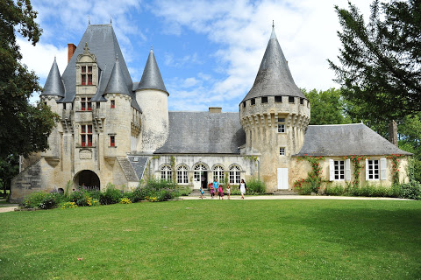

TREPO Florent

HENNION Nicolas

LIPPERT Antoine

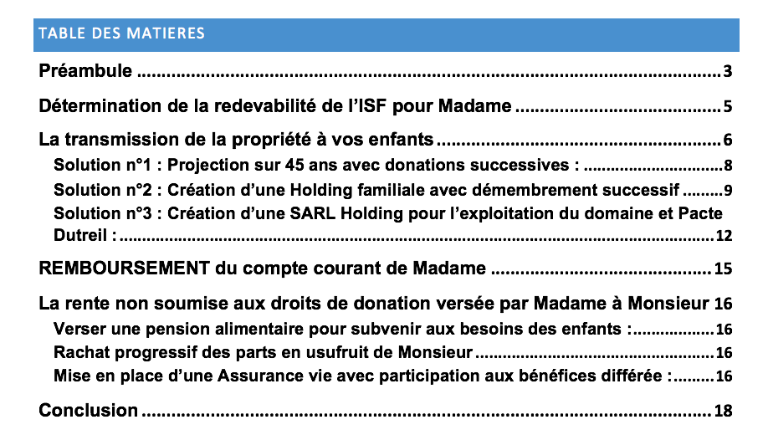

# Préambule

Cette étude est établie sur la base des informations que vous nous avez communiquées. Elle est réalisée selon votre situation actuelle et peut donc être amenée à évoluer. Nos recommandations se fondent sur les textes juridiques et fiscaux actuellement en vigueur.

**Vos objectifs Patrimoniaux :**

Vous nous avez confié avoir 4 objectifs :

* Déterminer si Madame est redevable de l’ISF
* Transmettre la propriété à vos enfants.
* Effectuer le remboursement du compte courant de Mme au sein de la SCI, via l’exploitation par M de la propriété et /ou des terres y étant attachées
* Déterminer si le versement par Madame d’une « prestation compensatoire » à Roger est forcément une donation taxable.

**Situation civile et professionnelle :**

Monsieur Roger LOGO, vous êtes âgé de 56 ans, vous êtes divorcé, vous n’exercez actuellement aucune activité professionnelle. Vous êtes de nationalité et résident fiscal français.

Madame Mona DIVA, vous êtes âgée de 55 ans, vous êtes divorcées, et exercée la profession de cantatrice. Vous êtes de nationalité et résidente fiscale italienne.

Vous avez vécu 15 ans en concubinage.

Vous avez deux enfants communs :

* Marina 11 ans
* Ariane 13 ans

Vous étiez en concubinage notoire, en cours de séparation.

Vous avez déjà effectué les donations suivantes dans le but d'une transmission à vos enfants :

* Monsieur a donné à Madame, 49 parts de la SCI VIVALDI des 50 qu’il détenait
* Madame a donné à Monsieur, l’usufruit de toutes ses parts de la SCI

**Votre Patrimoine global :**

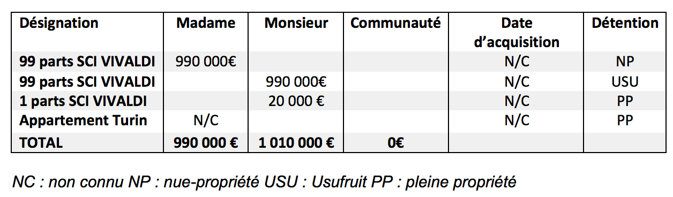

Votre immobilier d’usage est constitué d’une propriété d’une trentaine d’hectares incluant une bâtisse du 18ème siècle et des terres non cultivées en état de prairies et de bois. Cette propriété est évaluée à 3,5 millions d'euros actuellement, et est détenu au travers d’une société civile immobilière, la SCI VIVALDI.

Remarque : vous nous avez informé avoir contracté un emprunt via la SCI VIVALDI : 500 000 € sur 10 ans au taux de 2,5%. N'ayant pas de précision concernant l’état de remboursement actuel de ce prêt.

* Nous considérons cet emprunt remboursé pour déterminer la valorisation de cette SCI

# Détermination de la redevabilité de l’ISF pour Madame

Vous nous avez indiqué être assujetti à l'impôt en Italie et être inquiète quant à votre situation fiscale vis-à-vis de la France puisque vous avez au cours de ses dernières années, entretenu une relation de concubinage notoire avec Monsieur LOGO.

Il existe une convention fiscale entre la France et l’Italie depuis le 1er juin 1990 en vue de prévenir la double imposition pour l’impôt sur le revenu et l’impôt sur la fortune.

Dans cette convention, plusieurs dispositions abordent le sort fiscal des biens détenus en France par un résident fiscal italien. Vous devriez être amenée à déclarer certains de vos biens situés sur le territoire Français, au vu des éléments que vous nous avez apportés.

* Les parts en nue-propriété de la SCI VIVALDI : La nue-propriété ne rentre pas dans l’assiette de l’ISF. Elle n’est pas concernée, toutefois si la réunion entre la nue-propriété et l’usufruit venait à se produire, la SCI serait à déclarer à l’ISF pour la partie des parts détenues en pleine propriété.
* Le compte courant d’associés de 1,5 million d’euros, selon la convention franco-italienne en matière d’impôt.

Vous pourrez retrouver ces dispositions à l’article 23 de ladite convention.

Nous vous conseillons de réaliser un audit complet sur votre patrimoine détenu en France et en Italie afin de faire une estimation de l’impôt à régler pour l’avenir et d’une éventuelle régularisation.

# La transmission de la propriété à vos enfants

**Situation actuelle :**

Madame vous nous avez manifesté votre volonté de transmettre votre propriété de MELLE à vos enfants. Vous souhaitez ne pas avoir à régler de droit de donation concernant cette transmission.

Cette propriété ayant été donnée à la SCI VIVALDI, nous focalisons notre étude sur la transmission des parts de cette SCI.

La valorisation de la SCI s’élève à 2 millions d’euros en pleine propriété.

A notre connaissance, vous n’avez pas mis en place de stratégie de donation avec vos enfants.

* Vous disposez donc de l’intégralité de l’abattement de 100 000 € sur donation par parent et par enfant. Cet abattement est renouvelable tous les 15 ans.
* Vous disposez également de l’abattement pour donation de somme d’argent de 31 865€ par parent et par enfant, renouvelable tous les 15 ans.
* **Madame a donc la possibilité de transmettre 100 000 € à chacun de ses enfants en franchise de droit de donation. Soit 10 parts en nue-propriété de 10 000 € à chacune de ses deux filles.**
* N’ayant pas d’information concernant la date d’acquisition des parts de la SCI, et donc de calculer la plus-value afférente, notre projection ne tiendra pas compte de cette dernière.
* Répartition du capital de la SCI si Madame effectue une simple donation de 100 000 € par enfants :

Le droit italien prévoit une taxation sur les droits de succession avantageuse par rapport à la fiscalité française. La donation d’un parent à son enfant entraîne une taxation à 4% après application d’un abattement d’un million € par bénéficiaire. Cependant, après lecture de la convention fiscale Franco/Italienne organisant les donations et successions, les biens que vous détenez en France ne sont pas éligibles à ce régime et sont imposés selon les règles du droit français.

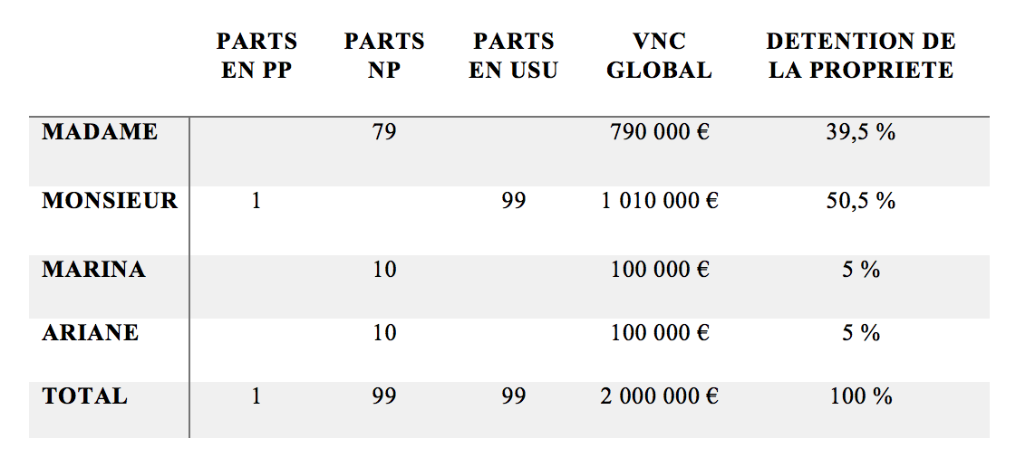

Le tableau ci-dessous traduit les droits de donation si Madame transmet l’intégralité de ses parts en nue-propriété en une seule donation :

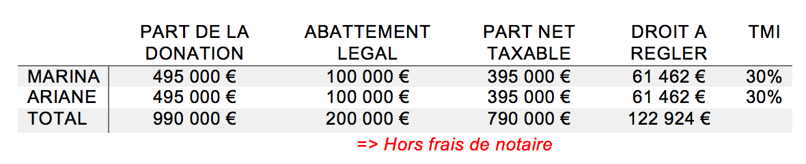

**Soit un total de 122 924€ de droits de donation représentant 12,41% du patrimoine en pleine propriété transmis.**

## Solution n°1 : Projection sur 45 ans avec donations successives :

Nous effectuons une projection de donations successives de 100 000 € sur une période de 45 ans, et de les coupler aux donations de sommes d’argent pour permettre à vos enfants de racheter progressivement l'intégralité des parts.

**Remarque :** Effectuer le rachat de ce reliquat à partir de 30 ans révolues est un moyen de s’assurer l’exonération totale de plus-value

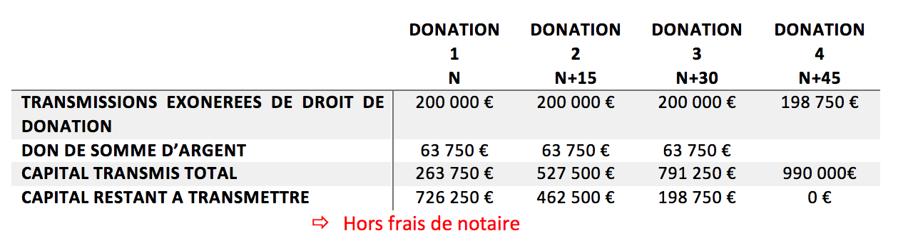

**Madame peut transmettre l’intégralité de ses parts de SCI à ses deux filles au travers de 4 donations successives sur une période de 45 ans en franchise totale de droits de donation.**

## Solution n°2 : Création d’une Holding familiale avec démembrement successif

Pour répondre à votre souhait de transmettre sans subir de fiscalité à vos enfants, nous vous conseillons une restructuration de votre patrimoine. La première étape consiste en la création d’une holding patrimoniale, puis au démembrement des parts de cette holding et la donation de la nue-propriété de ces parts à vos deux enfants.

**Remarque :** Pour écarter toute qualification par l’administration fiscale d’abus de droit fiscal, nous insistons sur l’objectif de l’opération qui consiste à préparer dans les meilleures conditions la transmission du patrimoine de Monsieur et Madame à leurs enfants, tout en assurant à Madame de conserver la maitrise de la gestion de ses biens. Madame en qualité de gérante de la holding a la faculté de décider seul de la vente ou de l’hypothèque de ses droits sur la SCI. De plus, les statuts lui permettent de procéder à desréparations importantes sans demander l’autorisation des nue-propriétaires.

**Création de la holding patrimoniale** :

Monsieur Logo n'ayant qu’une seule part en pleine propriété, le reste étant de l'usufruit qui rejoindra la nue-propriété automatiquement à son décès, il n'y a aucun intérêt à donner ses parts.

Une fois la holding patrimoniale créée, Madame lui apportera ses parts en nue-propriété et Monsieur ses parts en usufruit de la SCI Vivaldi.

La holding présentera un capital égal à la valorisation des parts apportées, soit 990 000 €, divisé en 100 parts

* **Soit 9 900€ la part en pleine propriété.**

**Schéma de la SCI actuelle :**

SCI VIVALDI

Monsieur

Madame

**Etape 1 : Création de la Holding**

SCI VIVALDI

Société holding

Monsieur

Madame

**Etape 2 : Démembrement des parts de la Holding**

SCI VIVALDI

Société holding

Monsieur

Madame

Ariane

Marine

**Démembrement des titres de la holding et donation de la nue-propriété des parts à vos enfants**

Madame va effectuer une donation de la nue-propriété de ses parts à Marina et Ariane.

En égard au barème de l’article 669 du code général des impôts, la valeur des parts démembrées sera égale à 50% de la valeur de la nue-propriété.

* **Soit 4950 € la part démembrée.**

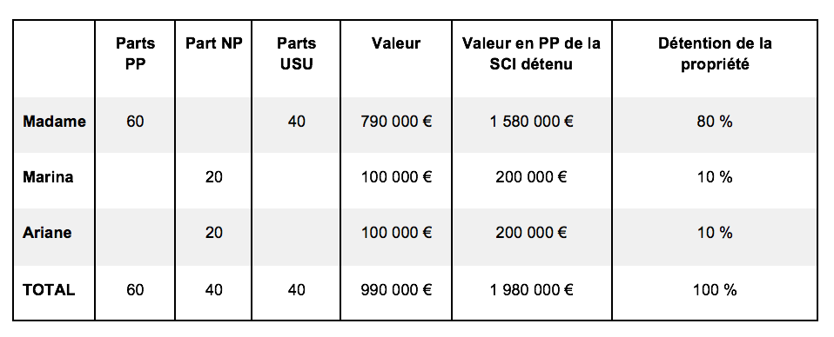

* Madame transmet donc 400 000 € en franchise de droits de donations à ses deux filles

Le tableau ci-dessous traduit les droits de donation si Madame transmet l’intégralité des parts de la Holding en nue-propriété :

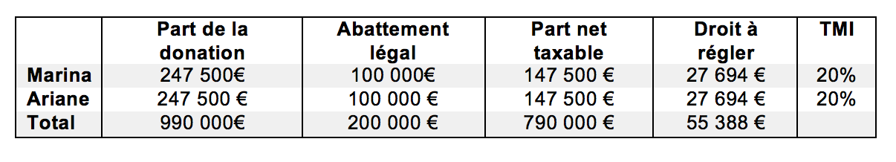

* **Soit un total de 55 388 € de droits**
* **Représentant 5,59% de la valeur de la holding en pleine propriété**
* **Soit 2,7% de la valeur de la SCI en pleine propriété**

## Solution n°3 : Création d’une SARL Holding pour l’exploitation du domaine et Pacte Dutreil :

Par ailleurs, vous avez évoqué votre souhait que Monsieur LOGO commence à exploiter la propriété soit en la transformant en maison d’hôtes de luxe, soit en exploitant une partie des terres afin qu’elles génèrent un revenu pour la SCI.

Nous allons porter votre attention sur la transformation en maison d’hôtes de luxe, ce type d’activité peut s’exercer comme une activité de location meublée professionnelle et répondre à plusieurs de vos objectifs.

Les conditions pour l’exercice de ce type d’activité :

* Être inscrit au RCS en tant que LMP
* Les recettes doivent dépasser 23 000€ sur l’année civile
* Ces recettes doivent être supérieures au montant total des autres revenus d'activités du foyer fiscal (Pour rappel : M LOGO et Mme DIVA forment deux foyers fiscaux distincts)

Afin d’organiser l’activité professionnelle, nous vous proposons de créer une SARL qui aura pour objet l’exploitation de la SCI.

A ce titre, les parts de la SCI devront être apportée en totalité en nature (99 parts en nue-propriété de Mme + une part en pleine propriété et 99 parts en usufruit de M) au capital social de la SARL en choisissant le régime Mère Fille dans le but de faire remonter les produits de participation issus des filiales en limitant les impacts fiscaux. **Vous en deviendriez associés et Monsieur en serait le gérant**

Attention : Pour cela vous aurez à choisir l’option irrévocable de l’impôt sur les sociétés si actuellement la SCI est à l’impôt sur les revenus. Nous devons attirer votre attention sur le fait que cette option alourdit la fiscalité en cas de revente du bien.

L’intérêt à court terme est que cette nouvelle structure permettra à Monsieur d’exploiter la bâtisse et d’en tirer des fruits.

Un autre avantage est que cette nouvelle organisation pourrait vous permettre de bénéficier des avantages du Pacte Dutreil.

Le pacte Dutreil permet de réduire la valeur de la donation de 75 % :

Cette exonération s’applique :

* Aux titres de sociétés (quel que soit leur régime fiscal) exerçant une activité industrielle, artisanale, commerciale, agricole ou libérale.
* Aux titres de sociétés interposées : parts ou actions de sociétés détenant directement ou indirectement une participation dans la société dont les titres font l’objet de l’engagement de conservation.

Pour bénéficier de cette exonération, les parts ou actions doivent faire l’objet d’un engagement de conservation d’une durée minimale de deux ans. Cet engagement est pris par le donateur, pour lui et ses ayants cause à titre gratuit, avec un ou plusieurs autres associés, personnes physiques ou morales. Ensuite, lors de la transmission, chacun des donataires doit prendre à son tour, pour lui et ses ayants cause à titre gratuit, un engagement individuel de conserver les titres pendant une période de 4 ans qui commence à courir à l’expiration de l’engagement collectif.

Pour l’éligibilité au Pacte Dutreil, il faudra impérativement que la SARL fournisse au moins 3 des prestations suivantes pour être qualifié d’activité para-hôtelière :

* Le petit-déjeuner
* Nettoyage régulier des locaux,
* Fourniture du linge de maison
* Réception de la clientèle.

**Voici une estimation des droits de donation en cas d’utilisation d’un pacte Dutreil pour chaque enfant pour M et Mme**

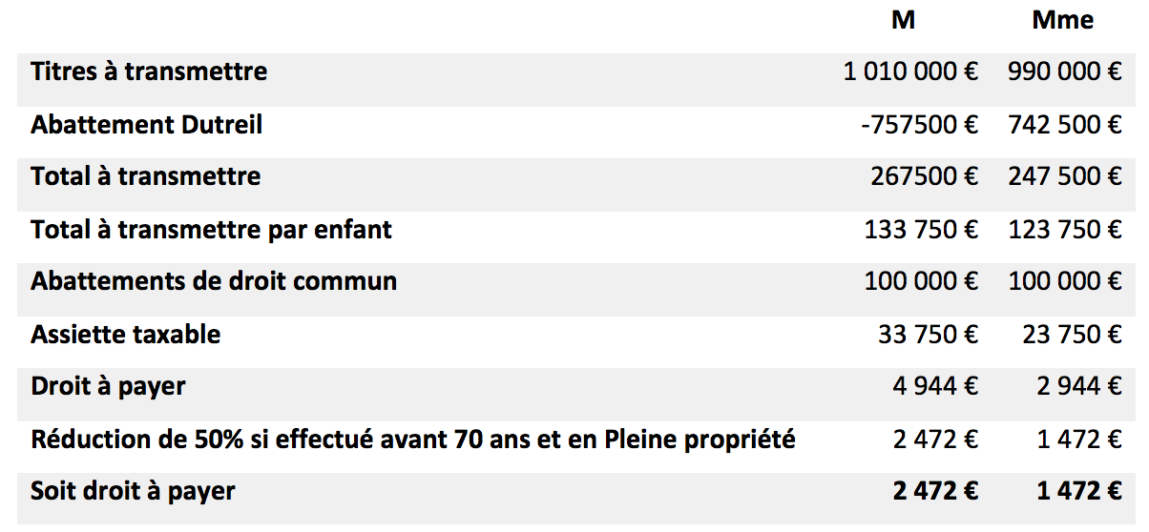

Nous devons une nouvelle fois attirer votre attention sur l’usage de cette solution. En effet, en droit privé, le statut de loueur meublé professionnel revêt d’un caractère civil mais d’un point de vue fiscal elle relève du régime des bénéfices industriels et commerciaux.

Il y a plusieurs contentieux en cours sur ces questions, il convient donc d’être très vigilant sur la mise en place de ce montage et de prendre toutes les précautions nécessaires notamment par le biais d’un rescrit fiscal.

# REMBOURSEMENT du compte courant de Madame

Le compte courant d’associés à pour inconvénient majeur, l’indisponibilité des fonds. Le refinancement consiste à recourir à l’emprunt par le biais de la société́ qui les refinancera, ce prêt sera garanti par un contrat d’assurance-vie souscrit par l’associé et nantit par la banque.

Vous souhaitez à terme, récupérer les 1,5 millions d’euros constitués au sein du compte courant d’associés.

Le refinancement correspond à trois objectifs :

* **Pour Mona Diva :** Récupérer à terme les 1.5 millions d’euros constitués au sein du compte courant d’associés sans pour autant déstabiliser le niveau de trésorerie de la SCI.
* **Pour la SCI :** Le refinancement permet de transformer la dette à court terme du compte courant d’associés en une dette à long terme pour plus de stabilité et d’indépendance. Les intérêts d’emprunt seront déductibles, ce qui permet de diminuer la fiscalité de la SCI.
* **Pour votre transmission :** Le remboursement du compte courant d’associés vous permet de placer les sommes sur un contrat d’assurance vie. En cas de décès, ce capital pourra être transmis avec une fiscalité avantageuse à votre succession.

Ce type de montage nécessite de la part de la SCI une capacité d’autofinancement suffisante pour assurer le remboursement du prêt qui sera mis en place.

En l’absence d’une trésorerie suffisante, le risque est que le paiement des échéances soit à supporter par un effort des associés, ce qui créerai automatiquement un autre compte courant d’associés. Nous vous conseillons d’attendre que M LOGO développe une activité sur la propriété (comme proposé dans le schéma précèdent) pour que les recettes puissent financer le remboursement du compte courant d’associés.

# La rente non soumise aux droits de donation versée par Madame à Monsieur

Madame vous souhaitez verser une « prestation compensatoire » de 4 000 € par mois pendant 5 ans maximum, soit 48 000 € par an et 248 000 € au total.

En l’état des informations que vous nous avez transmis, nous envisageons plusieurs solutions.

## Verser une pension alimentaire pour subvenir aux besoins des enfants :

Le versement d’une pension alimentaire est totalement indépendant du régime de vie en communauté des parents. Celle-ci peut donc être versée que les parents soient mariés, pacsés, ou vivants en simple concubinage. Le montant de cette pension, quand elle est fixée par la justice est, pour deux enfants, de 11.5% des revenus dans le cadre d’une garde exclusive classique par Monsieur, et de 7.5% des revenus de Madame, dans le cadre d’une garde alternée.

* Madame bénéficiant d’un revenu de 1 000 000 € annuel ces seuils sont respectés
* Au niveau fiscal, Madame n’aura pas à s’acquitter de droit de donation, en revanche Monsieur sera redevable de l’impôt sur le revenu sur ces sommes.

## Rachat progressif des parts en usufruit de Monsieur

Madame a la possibilité (en fonction du choix de la solution de transmission retenue précédemment dans notre étude) d’effectuer chaque année un rachat progressif des parts de la SCI, ou de la société d’exploitation le cas échéant, que détient Monsieur.

# Conclusion

|  |  |  |  |
| --- | --- | --- | --- |
| Objectifs | Conseils | Solutions proposées | Investissement/coûts |
| Détermination de l’ISF de Mme |  | Compte courant d’associé de Mme considéré comme valeur mobilière à déclarer à l’ISF | Taxation à l’ISF au barème en vigueur + éventuelle régularisation |
| Transmission de la SCI | Donation successive | Utilisation des abattements | Frais d’actes notariés |
|  | Double démembrement | Valorisation au barème du CGI | Coût d’acte notarié 55 000€ |
|  | Apporter SCI dans une SARL puis Pacte Dutreil | - Création SARL  - Apport des Parts de la SCI  - Pacte Dutreil | Frais de publicité + frais de greffe + frais de rédaction des statuts  Droit à régler :  1472€ par enfant pour Mme  2472€ par enfant pour M |
| Remboursement du compte courant d’associé | Refinancement du compte courant d’associé | - Prêt pour rembourser Mme par la SCI  - Création contrat d’assurance vie pour Mme | Intérêts d’emprunt pour la SCI |
| Contribution de Mona Diva | Verser une pension alimentaire pour subvenir aux besoins des enfants |  |  |
|  | Rachat progressif des parts en usufruit de Monsieur |  | Frais d’actes notariés |